公 告(Notice)
一、男、女生宿舍床位自98學年度起，以電腦抽籤取代人工作業方式，申請者可至學校網站查詢抽籤結果。（學校網站首頁興大入口各系統入口:學務資訊系統學生宿舍:宿舍床位抽籤/申請）
Active from school year 98, the accommodation will be decided by drawing lots by computers instead of manual workers. Applicants may log in school’s website to check for results.(School Website First PageSINGLE SIGN ONAll Application Entry:Student Affairs Information學生宿舍:宿舍床位抽籤/申請)

二、抽中床位之學生，須在規定期間內至線上確認床位，逾期將視為放棄床位，不得異議。未抽中床位學生，將依電腦亂數排序候補，或由學務處住宿輔導組提供租屋輔導。候補依電腦亂數排序候補，唯「低收入戶、特殊狀況學生」(須檢附證明文件)經審查後，將優先排序候補。
Selected students must check the confirm icon on-line within the assigned period. Those who are not selected by the draw will remain on the waitlist and will be assigned on a space available basis. You can also get off-campus housing counseling and assistance from the Office of Student Affairs Student Housing Division. Students of low income families and with special conditions (with proof) will be prior to stay on waitlist for accommodation after verified.

三、因床位不足，凡設籍台中市之太平、大里、霧峰、烏日、大雅、豐原、潭子等地區者，第一階段無法參加抽籤，申請資格將納入候補床位，依電腦亂數候補。
Due to limited availability, students whose household registered in Tai-Chung City (including Dali City, Fengyuan City, Wuri Zone, Taiping Zone, Wufeng Zone, Daya Zone and Tanzi Zone. Based on citizenship card) will be automatically excluded in the first phase of drawing lots and stay on the waitlist.
四、依學生住宿輔導辦法規定大學部之延畢生及轉學生需至宿舍服務中心申請人工床位候補。
五、床位申請資格為大學部舊生暨研究生舊生

宿舍床位線上申請時間：105年3月14日上午10時至3月21日中午12時止。
床位電腦抽籤結果公告：105年3月24日上午10時。
線上床位確認時間：105年3月24日中午12時至3月27日下午16時止。
Qualification：Undergraduate students and graduate students enrolled in fall semester 2015 and before.
On-line Housing Lottery System application: Mar. 14. 10AM.- Mar.21. 12PM, 2016.
On-line Housing Lottery System results: Mar. 24. 10AM, 2016
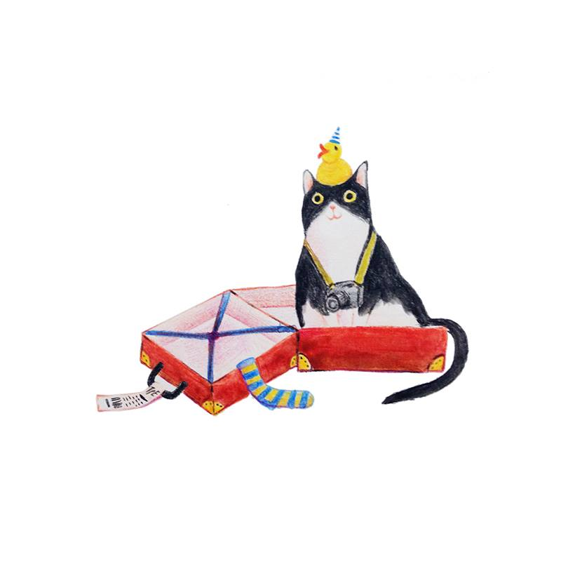
Report your housing status on-line: Mar.24. 12PM- Mar.27 16PM, 2016.

※如有特殊情形之同學(特殊生)，請依照一般程序抽籤，如無抽中床位，請攜帶證明文件至服務中心辦理，謝謝。
Learn more:
Student Housing Division：22840552、553
Male Service Center: 04-22840473
Female Service Center: 04-22840612

Office of Student Affairs Student Housing Division 2016.02.22

親愛的同學：
若您想住寧靜樓層，願遵守寧靜樓層各項約定，請您於線上申請時申請寧靜樓層勾選，為〝是〞，系統將自動排入寧靜樓層。


中興大學學生宿舍寧靜樓層公約

寧靜樓層公約內容如下：
1.居於寧靜樓層者，公共區域隨時保持安靜，不吵鬧喧嘩。
(1)24:00關閉大燈。
(2)凌晨01:00~06:00關閉網路及燈源(含檯燈)。
(3)24:00之後如需讀書或使用網路必須至自習室使用。
(4) 考試週及前、後各一週取消以上之限制。

2.除應遵守宿舍規定外，另凡違反公約者，必須於1週內搬離本區，由服務中心安排住宿寢室，並不得再申請寧靜樓層；違反情節重大者，將依宿舍相關規定予以退宿。

3.為維護安寧，避免影響同學睡眠，沐浴、洗滌時間勿交談喧嘩，並應於24:00以前完成。

4.寢室內應力求乾淨、注意環境衛生及保持清潔，個人垃圾應自行處理，以免滋生蟲蠅及異味，影響他人。

5.為鼓勵住宿生節能省電，每樓層評比第一名之寢室，居住該寢室者於學期末給予以禮券獎勵。


女宿服務中心105.2.22

